TD E3 : Circuits électriques en régime transitoire

But du chapitre
Revoir le comportement d’une bobine et d’un condensateur dans un circuit électrique. Revoir l’utilisation des équations différentielles en électricité. Revoir la réponse d’un circuit RC, d’un circuit RL ou d’un circuit RLC à un échelon de tension.

Plan prévisionnel du chapitre
E3 : Circuits électriques en régime transitoire
I - Condensateurs et bobines
1°) Condensateurs
2°) Associations de condensateurs
3°) Bobines
4°) Associations de bobines
II - Régimes transitoire et permanent
1°) Observation d’un circuit du premier ordre
2°) Observation d’un circuit du deuxième ordre
3°) Régime libre ou forcé, transitoire ou permanent
III - Etudier un circuit en régime transitoire
1°) Comment déterminer à priori le régime ?
2°) Comment déterminer à priori l’ordre d’évolution ?
3°) Comment étudier un circuit en régime transitoire ?
4°) Comment réaliser un bilan énergétique sur un circuit en régime transitoire ?
IV - Application 1 : Réponse d’un dipôle RC à un échelon de tension
1°) Comportement limite des condensateurs
2°) Mise en équation et résolution
3°) Etude énergétique
V - Application 2 : Réponse d’un dipôle RL à un échelon de tension
1°) Comportement limite des bobines
2°) Mise en équation et résolution
3°) Etude énergétique
VI - Application 3 : Régime libre d’un circuit RLC série
1°) Mise en équation
3°) Trois régimes possibles
4°) Régime apériodique
5°) Régime pseudo-périodique
6°) Régime critique
7°) Aspects énergétiques

Savoirs et savoir-faire
Ce qu’il faut savoir :
- Caractéristiques du condensateur : représentation symbolique, convention récepteur, formules associées.
- Caractéristiques de la bobine : représentation symbolique, convention récepteur, formules associées.
- Les propriétés de continuité de l’intensité pour une bobine et de la tension aux bornes du condensateur pour le condensateur.
- Notion de régime transitoire et permanent.
- Exemples de circuits du premier et du second ordre.
- Energie stockée dans un condensateur et une bobine
- Définir le décrément logarithmique.

Ce qu’il faut savoir faire :
- Décrire le comportement aux limites (t = 0 et t → + ∞) du condensateur et de la bobine.
- Etablir l’équation différentielle vérifiée par une grandeur électrique dans un circuit.
- Déterminer les conditions initiales dans un circuit.
- Résoudre une équation différentielle linéaire en utilisant les conditions initiales.
- Déterminer la constante de temps d’un circuit du premier ordre sur un oscillogramme.
- Identifier le régime de fonctionnement d’un circuit du second ordre dur un oscillogramme.
- Réaliser un bilan énergétique.

Erreurs à éviter/ conseils :

En électrocinétique le terme régime est beaucoup utilisé et dans des sens différents. Bien distinguer : le régime libre ; le régime transitoire et le régime forcé ; les régimes forcés particuliers (continu, sinusoïdal). Dans le régime libre on distingue aussi divers régimes d'amortissement : régime pseudopériodique, régime apériodique, régime apériodique critique.

Les constantes d'intégration d'une équation différentielle se trouvent souvent par continuité de la charge (ou tension) aux bornes d'un condensateur ou de l'intensité du courant à travers une bobine. Elles s'appliquent à la solution générale de l'équation et jamais à une partie de la solution.

Une équation contenant la dérivée d'une grandeur cherchée ne permet pas d'obtenir cette grandeur par une simple intégration irréfléchie ! Il faut chercher d'abord s'il s'agit bien d'une équation différentielle, ensuite reconnaître son type avant de la résoudre avec la méthode adaptée.

Savez-vous votre cours ?
Lorsque vous avez étudié votre cours, vous devez pouvoir répondre rapidement aux questions suivantes :
- Définir une évolution en régime libre. Établir les équations différentielles d'évolution en régime libre des variables i et u_{c} pour le dipôle RC, puis des variables i et u_{L} pour le dipôle RL. Sous quelle forme pourrait-on écrire une équation valable pour tous les cas.

- Un dipôle RC série est fermé à / = 0 sur un générateur idéal de tension continue E ; u(0⁻) = 0, déterminer la tension u(t) aux bornes du condensateur et tracer son graphe. Donner l'expression de la durée caractéristique τ d'évolution de ce dipôle et la placer sur le graphe. Interpréter qualitativement la forme de la courbe. Indiquer approximativement où finit le régime transitoire et où commence le régime forcé continu. Montrer que l'on peut obtenir les valeurs des diverses grandeurs en régime forcé continu sans calculs (c'est-à-dire sans passer par l'équation différentielle).

Un dipôle RL série est fermé à t = 0 sur un générateur idéal de tension continue E ; déterminer l'intensité du courant i(t) dans la bobine et tracer le graphe, prendre i(0⁻) = 0. Donner l'expression de la durée caractéristique τ d'évolution de ce dipôle et la placer sur le graphe. Interpréter qualitativement la forme de la courbe. Indiquer approximativement où finit le régime transitoire et où commence le régime forcé continu. Montrer que l'on peut obtenir les valeurs des diverses grandeurs en régime forcé continu sans calculs (c'est-à-dire sans passer par l'équation différentielle).

Écrire l'équation différentielle d'un dipôle LC en régime libre et en déduire la pulsation propre d'oscillation ω₀ de ce système. Que peut-on dire de cette modélisation ? Montrer que l'énergie de ce système est constante au cours du temps et expliquer qualitativement les oscillations.

Dans le cas d'un dipôle RLC série en régime libre, pourquoi tous les régimes sont-ils amortis (proposer deux justifications) ? Comment est définie la résistance critique Rc ? Quel type de régime obtient-on (raisonner physiquement) pour R > Rc ? pour R<R_{C}. Quel est des trois régimes, celui dont le retour à l'équilibre est le plus rapide ? Quelle est la seule manière d'obtenir un régime sinusoïdal non amorti ?

Applications du cours
Les trois derniers paragraphes du chapitre sont déjà des applications.

Exercices
Exercice 1 : Déterminations de conditions initiales
Dans les circuits suivants, avant la fermeture des interrupteurs, tous les courants traversant les bobines sont nuls et tous les condensateurs sont déchargés. À t = 0, on ferme l'interrupteur K. Déterminer la valeur de chaque intensité et de chaque tension représentée, juste après la fermeture de K. Dans le montage 3, donner également $\frac{\text{du}}{\text{dt}}(0^{+})$ et $\frac{\text{di}\text{''}}{\text{dt}}(0^{+})$.
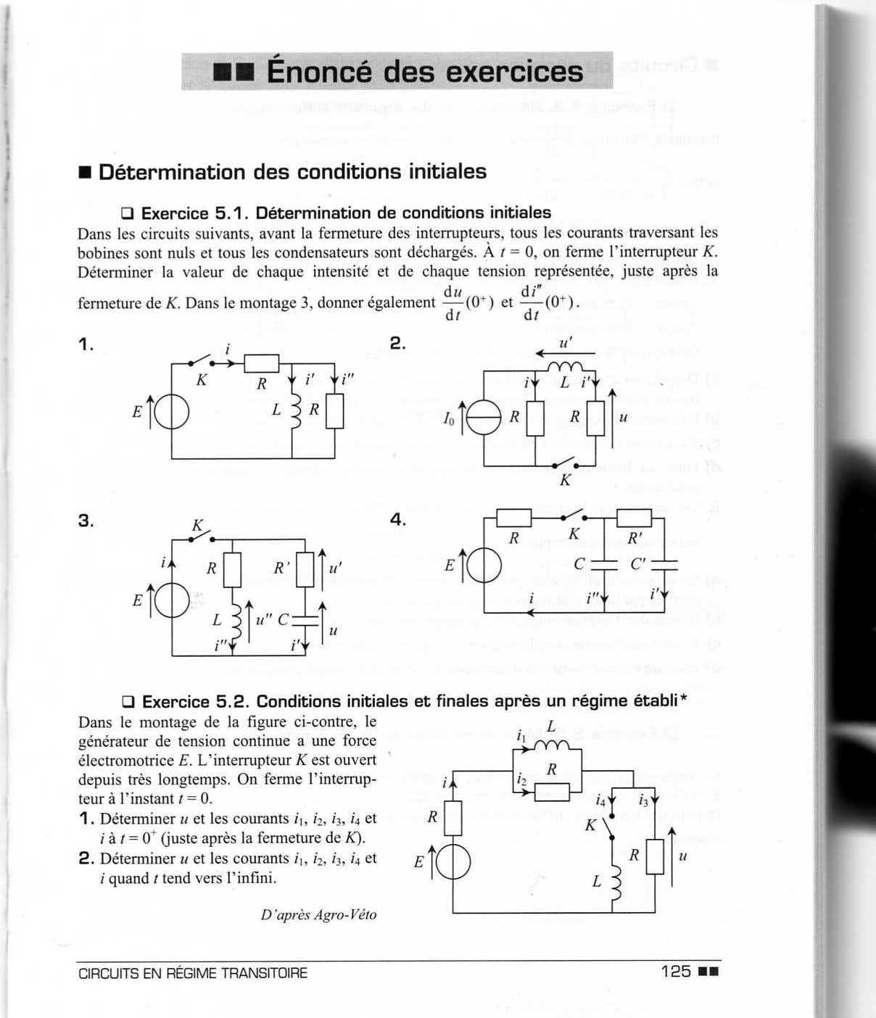

Exercice 2 : Conditions initiales et finales
Dans le montage de la figure ci-contre, le générateur de tension continue a une force électromotrice E. L'interrupteur K est ouvert depuis très longtemps. On ferme l'interrupteur à l'instant t = 0.
1. Déterminer u et les courants i₁, i₂, i₃, i₄ et i à t = 0⁺ (juste après la fermeture de K).
2. Déterminer u et les courants i₁, i₂, i₃, i₄ et i quand t tend vers l’infini.

Exercice 3 : Etude d’un circuit RL
Le circuit ci-contre est alimenté par un générateur idéal de tension continue, de force électromotrice E, A l'instant t = 0, on ferme l'interrupteur K.
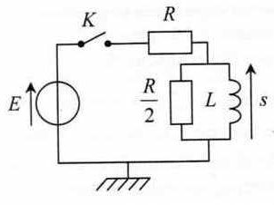
1. Y a-t-il continuité de la tension s(t) en t = 0 ? Y a-t-il continuité du courant dans la résistance R en t = 0 ? Commenter physiquement les réponses. En déduire le comportement de s(t) au voisinage de t = 0⁺.
- Déterminer également le comportement asymptotique de s(t) lorsque t tend vers l’infini.
- Etablir l'équation différentielle vérifiée par s(t).
- En déduire s(t).
- Tracer l'allure de s(t).
- Exprimer en fonction de L et R le temps t₀ au bout duquel s(t₀) = s(t = 0⁺)/10.
- En déduire une méthode expérimentale pour déterminer t₀ à l'oscilloscope. On précisera le
montage électrique à réaliser et la mesure à effectuer concrètement.
- On mesure expérimentalement : t₀ = 3,0 us. On donne R = 1000 Ω, en déduire L.
- On remplace le générateur continu par un générateur délivrant un signal périodique en
créneaux. Que! doit être l'ordre de grandeur de la fréquence du générateur pour qu'on puisse
effectivement mesurer f₀ à l'oscilloscope, en utilisant la méthode indiquée à la question 7 ?

Exercice 4 : Circuit RLC parallèle
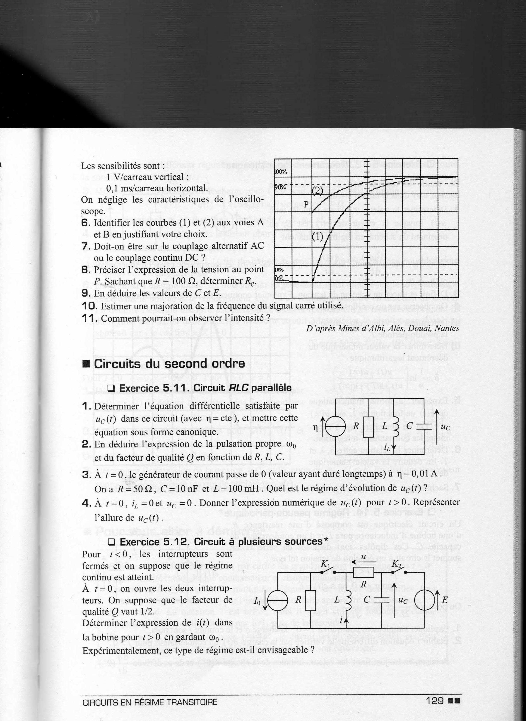
- Déterminer l'équation différentielle satisfaite par u_{c} (t) dans ce circuit (avec η cte ), et mettre cette équation sous forme canonique.
- En déduire l'expression de la pulsation propre ω₀ et du facteur de qualité Q en fonction de R, L, C.
- À t = 0, le générateur de courant passe de 0 (valeur ayant duré longtemps) à η = 0,010 A .
On a R = 50 Ω, C = 10 nF et L = 100 mH . Quel est le régime d'évolution de u_{c}(t) ?
- À t = 0, i_{L} = 0 et u_{c} = 0. Donner l'expression numérique de u_{c}(t) pour t > 0. Représenter l'allure de u_{c}(t) rendement quand le montage est adapté ?

Problèmes
Problème 1 : Détermination graphique
Un dipôle comporte entre ses bornes un résister de résistance R et un condensateur de capacité C placés en série. On le relie aux bornes d'un générateur de force électromotrice E et de résistance interne R_{g} en série avec un interrupteur K. Initialement, le circuit est ouvert et le condensateur déchargé. Soit u_{c} la tension aux bornes du condensateur. À l'instant t = 0, on ferme l'interrupteur K.

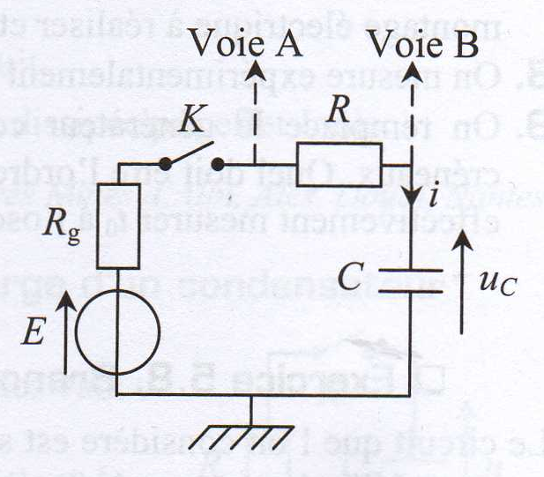

1. Déterminer u_{c}(0⁺) et i(0⁺) en les justifiant.
2. Établir l'équation différentielle à laquelle obéit u_{c}(t).
3. Déterminer la constante de temps τ du circuit, et donner son interprétation physique.
4. Établir l'expression de u_{c}(t).
5. Déterminer l'expression de t₁ pour que u_{c}(t₁) = 0,9E.
Dans l'étude expérimentale du circuit RC, on observe l’oscillogramme suivant, en utilisant un générateur délivrant des signaux en créneaux.

Les sensibilités sont : 1 V/carreau vertical; 0,1 ms/carreau horizontal. On néglige les caractéristiques de l'oscilloscope.
6. Identifier les courbes (1) et (2) aux voies A et B en justifiant votre choix.
7. Doit-on être sur le couplage alternatif AC ou le couplage continu DC ?
8. Préciser l'expression de la tension au point P. Sachant que R = 100 Ω, déterminer R_{g}.
9. En déduire les valeurs de C et E.
10. Estimer une majoration de la fréquence du signal carré utilisé.
11. Comment pourrait-on observer l'intensité ?

Problème 2 : Décrément logarithmique
On étudie la réponse u(t) à un échelon de tension e(t) dans le circuit ci-dessous.
1°) Déterminer la valeur u(∞) vers laquelle tend u(t) lorsque la valeur de e(t) est E, en dessinant un schéma en régime permanent.
2°) Démonter que $\frac{d^{2}u(t)}{{\text{dt}}^{2}}+2λ\frac{\text{du}(t)}{\text{dt}}+ω_{0^{2}}u(t)=ω_{0^{2}}u(∞)$ et exprimer λ et ω₀ en fonction de L,C, R₁ et R₂.

- Définir et tracer un échelon de tension. Expliquer comment on le réalise expérimentalement.
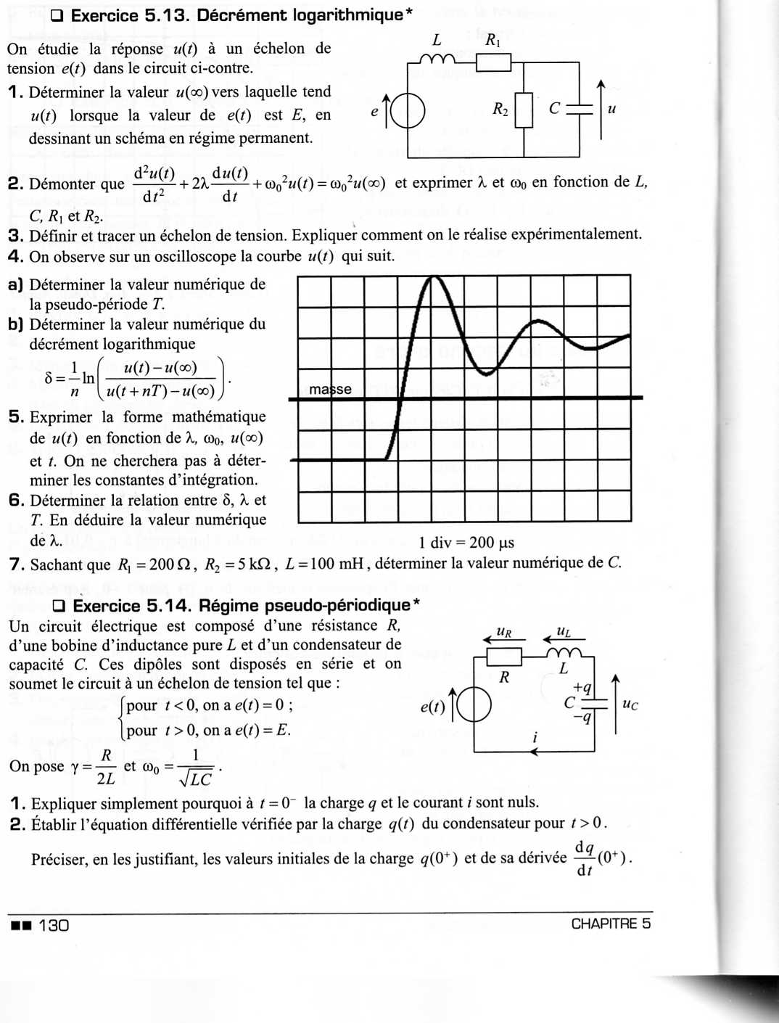

- On observe sur un oscilloscope la courbe u(t) qui précède.
a) Déterminer la valeur numérique de la pseudo-période T.
b) Déterminer la valeur numérique du décrément logarithmique :
$δ=\frac{1}{n}\text{ln}(\frac{u(t)−u(∞)}{u(t+\text{nT})−u(∞)})$.
5. Exprimer la forme mathématique de u(t) en fonction de λ, ω0, u(∞) et t. On ne cherchera pas à déterminer les constantes d'intégration.
6. Déterminer la relation entre δ, λ et T. En déduire la valeur numérique de λ.
7. Sachant que R₁ = 200 Ω, R₂ = 5,0 kΩ, L = 100 mH, déterminer la valeur numérique de C.

